Actualización del Redmine
NO SEGUIR ESTOS PASOS, ESTÁN PARA DOCUMENTACIÓN DE LOS DESARROLLADORES.
Primero vamos a actualizar la versión del plugin de Redmine “cosmosys”, que es el que crea los campos personalizados. En concreto, la nueva versión del 21 de Julio creará tres campos personalizados nuevos tanto a nivel de requisito Req, como de documento ReqDoc, como de Proyecto:
- RqDiagrams: contendrá los diagramas gráficos de jerarquía y dependencia del requisito (o de un ReqDoc o un Proyecto) en lenguaje Graphviz, que luego se visualizarán en Redmine gracias al plugin redmine-wiki_graphviz_plugin.
- RqHierarchyDiagram: Un link al diagrama jerárquico del requisito (o ReqDoc o Proyecto).
- RqDependenceDiagram: Un link al diagrama de dependencias del requisito (o ReqDoc o Proyecto).
Aparte de actualizar cosmosys, instalaremos también el plugin redmine-wiki_graphviz_plugin. Añadiremos también otro plugin que será de ayuda en un futuro, que nos permitirá crear campos personalizados calculados a partir de otra información.
Nota: fíjese en el símbolo $ del prompt, para detectar aquellas líneas largas que se muestran en este documento como dos líneas, y que deben ejecutarse como una sola línea.
$ cd
$ cd cosmosys/cosmosysreq_srv/plugins/
$ git clone git://github.com/tckz/redmine-wiki_graphviz_plugin.git wiki_graphviz_plugin
$ git clone https://github.com/annikoff/redmine_plugin_computed_custom_field.git computed_custom_field
$ cd cosmosys
$ git pull
$ cd ..
$ cd ..
$ bundle exec rake redmine:plugins:migrate RAILS_ENV=production

Nota: Debido a algún elemento de la programación de Redmine que aún no tenemos controlado, los cambios incorporados en el plugin no se han completado. En concreto, los campos RqRationale y RqDiagrams deberían tomarse toda la anchura de la página, y se siguen mostrando como una columna. Esto se solucionará yendo a los formularios de edición de esos campos y pulsando “Save”. Además, fruto de que el campo RqRationale podría ya haber sido creado en la instalación anterior como una columna, podemos necesitar marcar el campo “Full length layout”. En versiones futuras del plugin cosmosys esperamos haber corregido estas molestias.
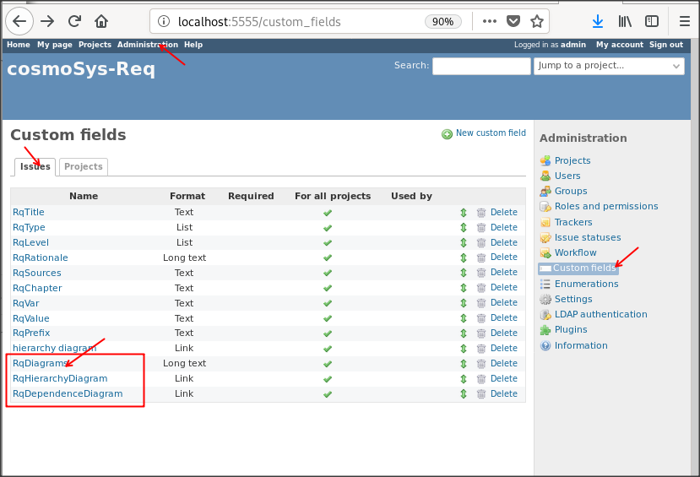
(en la captura anterior, ignorar el campo hierarchy diagram, que estaba ahí por unas pruebas)

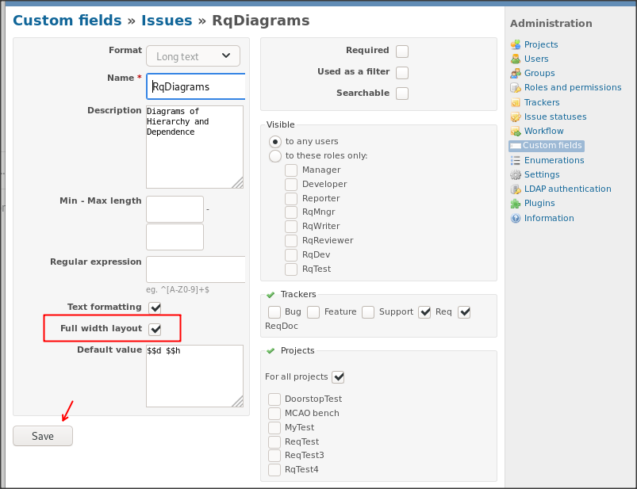

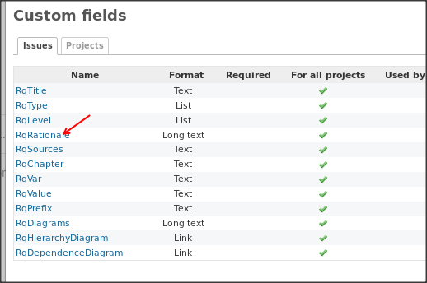
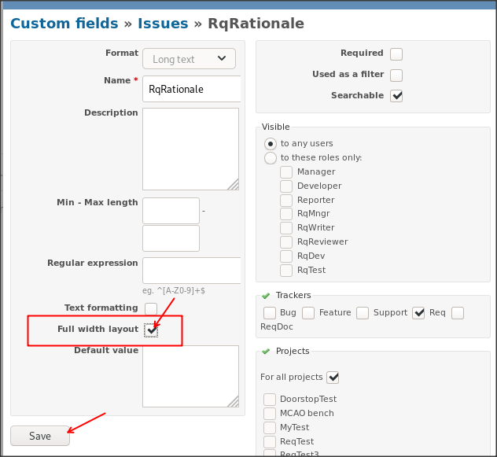
(recordar que “Full width layout” debe quedar activado)
Si no ha habido otros cambios de campos personalizados de por medio, los identificadores numéricos de los campos nuevos serán:
- Issue/RqDiagrams: 10.
- Issue/RqHierarchyDiagrams: 11
- Issue/RqDependenceDiagrams: 12
- Project/RqDiagrams: 13.
- Project/RqHierarchyDiagrams: 14
- Project / RqDependenceDiagrams: 15
Esto lo tendremos que tener en cuenta para configurar los cuadernos de python notebook.
Para averiguar el identificador numérico de un campo, accederemos a su formulario de edición y miraremos la URL. El siguiente ejemplo muestra cómo acceder al campo Project/RqDependenceDiagrams:
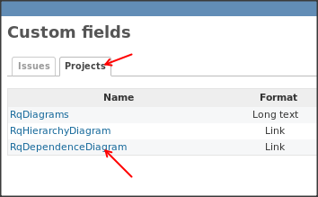
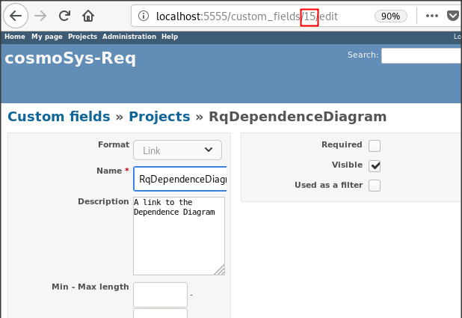

Actualización de los cuadernos Jupyter notebook

cd
cd cosmosys/cosmosysreq_tools/cosmosys_req
git status
(ver si tenemos cambios en nuestro directorio, y considerar salvar lo que consideremos importante, luego proseguimos)
git checkout .
git pull
(en caso de que dé conflictos por haber ejecutado cuadernos de python y haberlos guardado, limpiarlos con ‘git checkout fichero’ y volver a hacer ‘git pull’

Ahora procederemos a actualizar nuestro fichero de configuración, añadiendo las siguientes líneas:
req_diagrams_cf_id = 10 # The numerical ID of the custom_field used to store the diagrams graphviz description

reqprj_diagrams_cf_id = 13 # The numerical ID of the custom_field used to store the diagrams graphviz description of the whole project

(si los identificadores numéricos eran diferentes en nuestra instalación cuando los anotamos en el paso anterior, poner los correctos)
Comprobaremos que tenemos definido el cajón donde deban ir las imágenes al final del fichero de configuración (si ha actualizado recientemente la versión de cosmoSys desde la última vez que se usó, este dato podría faltar):
img_dir = "reporting/doc/img/"

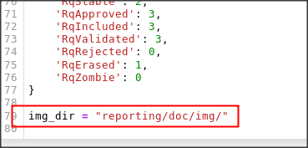
Recordemos salvar el fichero si hemos hecho cambios.
A continuación abriremos el cuaderno llamado RqReports.ods

Y lo ejecutaremos de la manera habitual.

Sentando convenciones para permitir el acceso a las imágenes desde Redmine
A continuación, vamos a hacer que cada requisito muestre un par de links a sus diagramas jerárquicos y de dependencia (generados como parte de los reportes). Es importante conocer el mecanismo, pues son pasos que se tienen que hacer con cada proyecto.
Para ello enlazaremos nuestro proyecto con el repositorio, para que el Redmine tenga acceso a los diagramas. En el transcurso de esta operación estableceremos una convención de cómo hacerlo para que el paso 2 no tenga que ejecutarse más que una vez en nuestro servidor, independientemente de los proyectos que se alojen en él. Esa convención la usarán los links RqHierarchyDiagram y RqDependenceDiagram para encontrar las imágenes a mostrar.
Vamos a imponer a nuestros proyectos que siguen la siguiente convención para que estén bien sincronizadas su parte Redmine con su parte del sistema de ficheros:
- Tiene un identificador único (idproyecto) de Redmine.
- Tiene una copia del repositorio de trabajo dentro del servidor Redmine bajo la ruta $HOME/repos/idproyecto
- Dentro del repo hay una carpeta donde se incluyen los diagramas SVG, en alguna dirección, por ejemplo en reporting/doc/img, que coincide con la variable img_dir del fichero de configuración de los cuadernos de jupyter notebook.
Para este tutorial cumpliremos con esta convención de la siguiente manera:
- Usaremos el proyecto de Redmine MyTest, que tiene ruta http://localhost:5555/projects/mytest, y por tanto su idproyecto es mytest.
- Creamos el directorio $HOME/repos, donde residirán los proyectos con los que vayamos a trabajar.
- Usaremos el propio repositorio de cosmosys como repo para ese proyecto, haciendo un link simbólico de $HOME/repos/mytest a $HOME/cosmosys/cosmosysreq_tools/cosmosys_req.
- Enlazaremos el proyecto de Redmine MyTest con el repositorio situado en $HOME/repos/mytest.
cd
mkdir repos
cd repos
ln -s ~/cosmosys/cosmosysreq_tools/cosmosys_req mytest

A continuación los cambios en el Redmine.

Primero, para este tutorial, vamos a permitir repositorios del tipo “filesystem”.

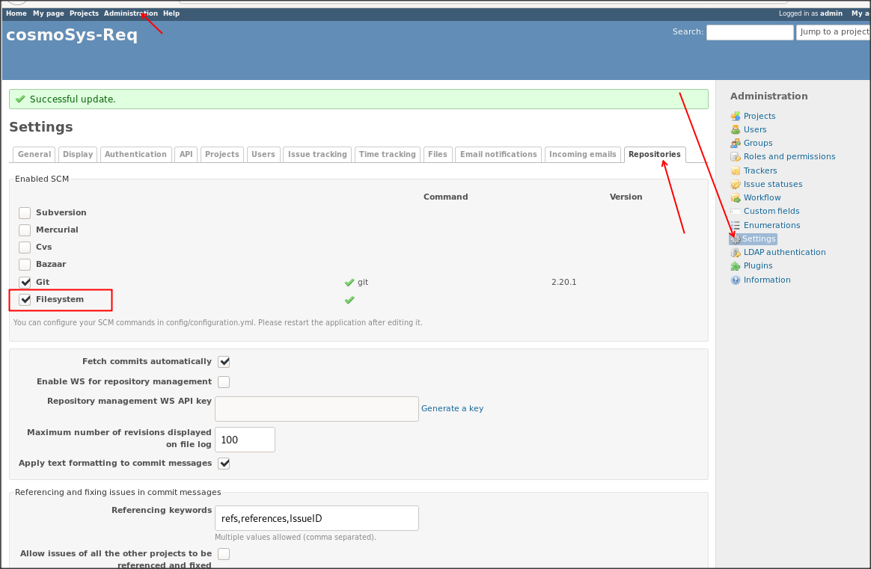
(y pulsamos Save)

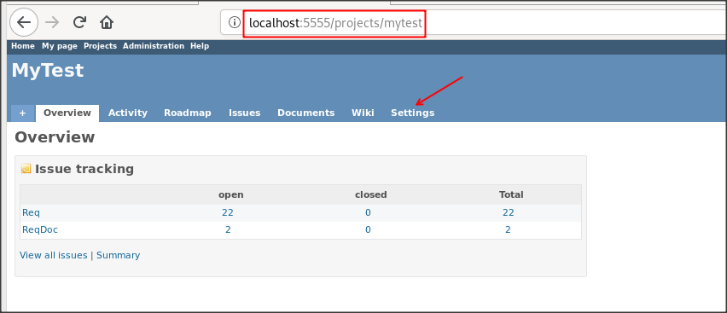
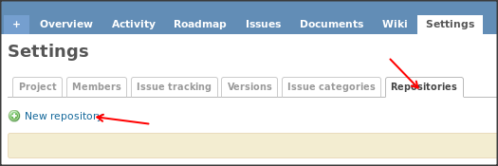

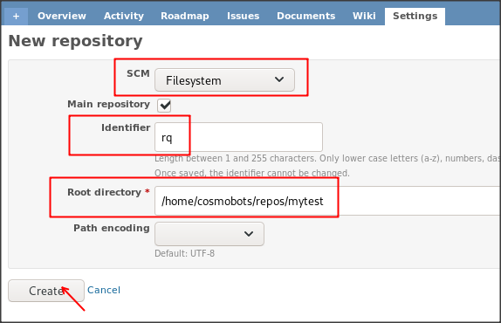
El identificador rq debe ser igual para cualquier ejecución de éste tutorial, sea el proyecto que sea, pues formará parte de nuestra convención.

Ahora navegamos hasta un diagrama jerárquico, para averiguar su ruta:

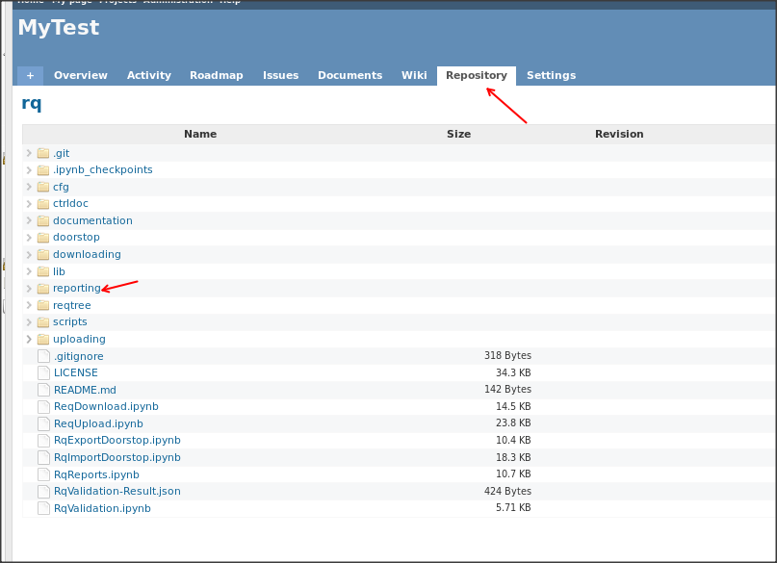
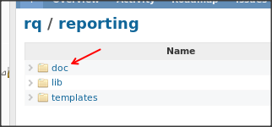
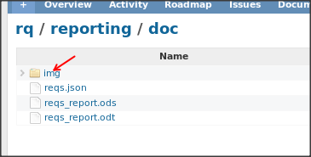
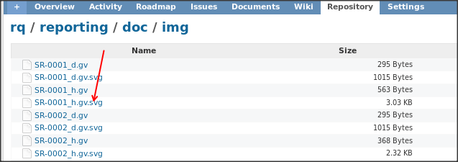
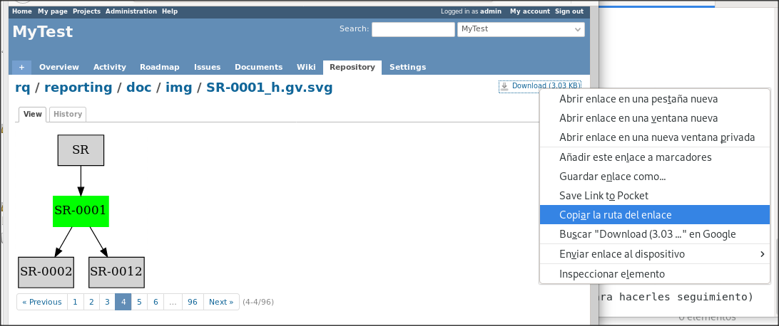
Vemos que la ruta sale:

http://localhost:5555/projects/mytest/repository/rq/raw/reporting/doc/img/SR-0001_h.gv.svg

de donde podemos sacar la convención:

http://localhost:5555/projects/idproyecto/repository/rq/raw/reporting/doc/img/idrequisito_tipodiagrama.gv.svg

Donde:
idproyecto = mytest
idrequisito = SR-0001
tipodiagrama = h

El tipo de diagrama puede ser h (jerárquico) o d (dependencias).
Esta convención nos permitirá definir un patrón de enlaces para diagramas jerárquicos o de dependencias para cualquier requisito de cualquier proyecto.

